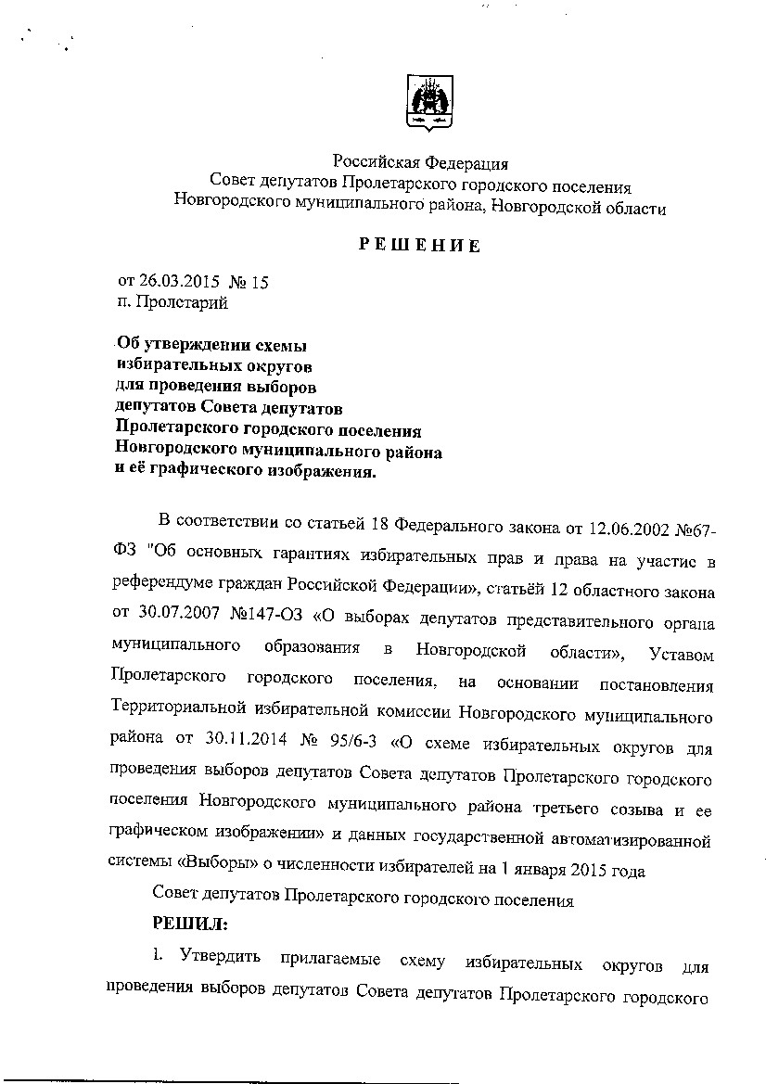
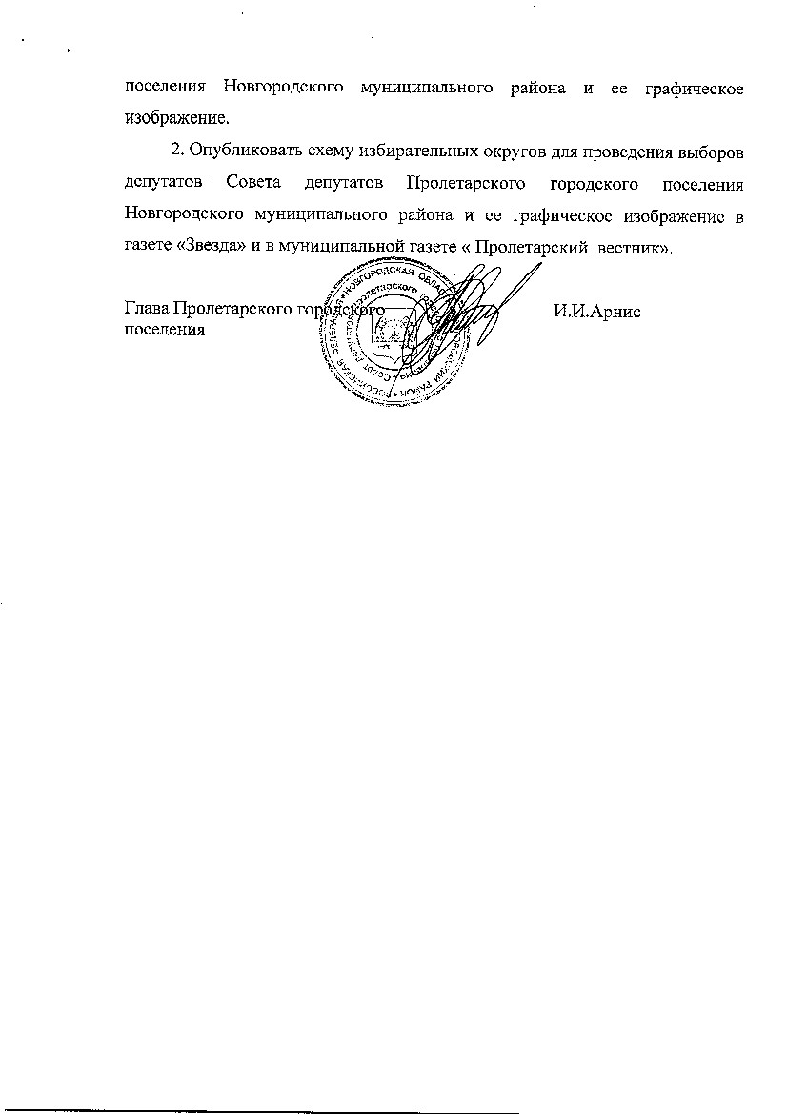
Приложение № 1
к решению Совета депутатов Пролетарского городского поселения
от 26.03.2015 № 15

Схема многомандатных избирательных округов
по выборам депутатов Совета депутатов
Пролетарского городского поселения.

- Пятимандатный избирательный округ №1.

Граница округа проходит:
на севере - от автодороги Москва - Санкт-Петербург по границе кварталов 165, 166, 167, 168, 169, 170, 171, 162 Мстинского участкового лесничества Новоселицкого лесничества, по руслу реки Ольшанка до административно-территориальной границы Крестецкого района;
на востоке - по административно-территориальной границе Крестецкого района;
на юге – от административно-территориальной границы Бронницкого сельского поселения, затем по улице Ленинградской рабочего посёлка Пролетарий, далее на юго-восток до улицы Заводской (включая её), затем на северо-восток вдоль автодороги (старый участок автомагистрали Москва - Санкт-Петербург), по южным границам деревень Дорожно, Красные Станки, до административно-территориальной границы Крестецкого района;
на западе - от автодороги (старый участок автомагистрали Москва - Санкт-Петербург) по реке Ниша, до автодороги Москва - Санкт-Петербург, по границам деревни Поводье.

В состав округа входит часть территории Пролетарского городского поселения:
улицы р.п. Пролетарий: Железнодорожная, Заводская, Колхозная, Комсомольская, Красноармейская, Ленинградская, Линейная, Молодежная, Мстинских партизан, Новгородская, Октябрьская, Парковая, Первомайская, Песочная, Полевая, Садовая, Северная, Советская, Сосновая, Школьная, Школьный двор,
переулки р.п. Пролетарий: Октябрьский, Парковый, Северный.
деревни: Дорожно, Красные Станки, Поводье, Слюзово, Шабаново.

Число избирателей – 2226.

2. Пятимандатный избирательный округ №2.

Граница округа проходит:
на севере – от административно-территориальной границы Бронницкого сельского поселения, затем в обход улицы Ленинградской рабочего посёлка Пролетарий, далее на юго-восток до улицы Заводской (в обход её), затем на северо-восток вдоль автодороги (старый участок автомагистрали Москва - Санкт-Петербург), до южных границ деревень Дорожно, Красные Станки, до административно-территориальной границы Крестецкого района;
на востоке - по административно-территориальной границе Крестецкого района;
на юге – по административно-территориальной границе Крестецкого района до административно-территориальной границы Старорусского района;
на западе - по руслу реки Ниша до автодороги (старый участок автомагистрали Москва - Санкт-Петербург), ведущей из села Бронница в направлении рабочего поселка Пролетарий.
В состав округа входит часть территории Пролетарского городского поселения:
улицы р.п. Пролетарий: Восточная, Князева, Ленина, Лесная, Мстинская, Набережная, Пролетарская, Речная, Фарфористов, Южная,
переулки р.п.Пролетарий: Пионерский, Пролетарский, Южный, Юности,
деревни: Бор, Вейско, Веретье, Гостцы, Замленье, Заречье, Льзень, Нильско, Осмоево, Поляны.

Число избирателей – 2254.

Приложение № 2
к решению Совета депутатов Пролетарского городского поселения
от 26.03.2015 № 15

Графическое изображение схемы многомандатных избирательных округов по выборам депутатов Совета депутатов
Пролетарского городского поселения.

